関係者各位
「第２８回機械要素技術展」日帰りバスツアーのご案内

令和５年５月１５日
茅野・産業振興プラザ
拝啓
薄暑の候、貴社の皆様におかれましてはなお一層ご健勝のことと存じ上げます。
この度、茅野・産業振興プラザでは、機械部品、加工技術などが一堂に出展する「第２８回機械要素技術展」の開催に合わせた日帰りバスツアーを企画しましたのでご案内致します。
参加ご希望の方は「申込書」欄へ必要事項をご記入の上、茅野・産業振興プラザまでＦＡＸまたはメールにてお申込みください。
若い方の知見を広げる機会としてご活用下さい。
多くの皆様のご応募をお待ち申し上げます。
敬具

■概要
日 程 | 展 示 会 名 | 展示内容 等
＜会場＞  東京ビッグ  サイト  ＜会期＞  ６／２１（水）  ~  ／２３（金）  ＜展示会名＞  第２８回機械要素技術展  総称  “日本ものづくりワールド ２０２３”  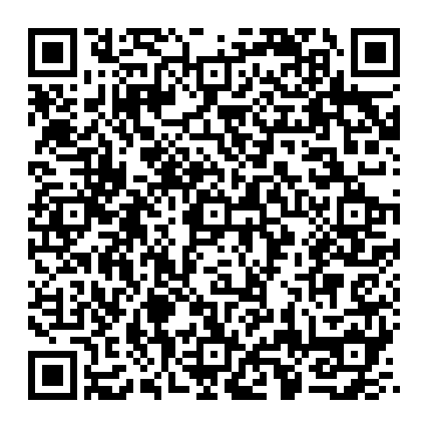 | 第３５回  設計・製造ソリューション展 | CAD、CAE、ERP、生産管理システムなど製造業向けITソリューションが出展
 | 第２８回  機械要素技術展 | モータ、ベアリングなどの機械部品や切削、プレスなどの加工技術が出展
 | 第１４回  ヘルスケア・医療機器  開発展 | 医療機器・ヘルスケア機器の開発、製造技術や部品、計測器などが出展
 | 第６回  次世代３Ｄプリンタ展 | ＡＭ（アディティブ・マニュファクチャリング）、３Ｄプリンタ、材料、受託造形サービスが出展
 | 第６回  ものづくりＡＩ/ＩｏＴ展 | 製造業向けのＩｏＴプラットフォーム、ＡＩソリューション、通信機器などが出展
 | 第６回  航空・宇宙機器 開発展 | 航空機、宇宙機器の開発・製造技術や、部品、材料、素材、計測機などが出展
 | 第６回  工場設備・備品展 | 工場向けの省エネ製品、物流機器、メンテナンス製品、安全用品などが出展
 | 第５回  計測・検査・センサ展 | 製造向け計測機、検査機、センサ、カメラなどが出展
 | 第１回  製造業ＤＸ展 | 製造業の業務デジタル化、ＤＸを推進するＩＴ製品、サービスなどが出展
 | 第１回  ものづくりＯＤＭ/ＥＭＳ展 | 開発・製造ＯＤＭ、ＥＭＳなどを得意とするアウトソーシング企業が出展

■日帰りバスツアーのご案内
１．実施日 令和５年６月２２日（木）
２．募集対象 茅野市内企業および茅野商工会議所会員企業
３．募集人員 ２０名 先着順〆切、最少催行人数１０名
４．参加費 ２，０００円／1名（往復）
＊参加費はバスツアー当日に集金します。
＊参加費はバス費用と保険加入費用に充てます。
＊行きもしくは帰りのみの参加も可能です。（参加費は１，０００円）
５．概略日程 茅野市役所 第１駐車場 集合＜６：４５＞・出発＜７：００＞ ⇒
ＳＡ／ＰＡ休憩 ⇒ 東京ビッグサイト着＜１１：００前後＞ ⇒
展示会視察（自由行動）⇒
東京ビッグサイト出発＜１６：３０＞ ⇒ ＳＡ／ＰＡ休憩 ⇒
茅野市役所着・解散＜２０：００前後＞
茅野市役所駐車場⇒ 
６．申込み締切 令和５年６月１５日（木）１２時

・・・・・・第２８回機械要素技術展＿日帰りバスツアー参加申込書・・・・・・
令和５年 月 日
宛先
茅野・産業振興プラザ
FAX；０２６６－７５－２０４０ （TEL；０２６６－７５－２０３０）
Mail；info@chinoipp.jp

貴 社 名
連絡窓口担当者 | 所属部門： 氏名：
ＴＥＬ |  | ＦＡＸ

氏名（役職） | 携帯電話番号 | メールアドレス
＊緊急連絡事項発生時の連絡手段として携帯電話番号の記入をお願いします。

